Introducción:
Las pruebas de sistema y aceptación consisten en probar el funcionamiento del sistema y el cumplimiento de las HUs. Como ya deberíais saber en nuestro proyecto vamos a usar Selenium WebDriver y Cucumber para estas pruebas. Con el Selenium WebDriver vamos a crear las pruebas de la interfaz (probando la interfaz se prueba el funcionamiento correcto del flujo de ejecución). Con Cucumber vamos a escribir en una lengua especial Gherkin las pruebas de aceptación (que son las HUs) y después mapearlas con las pruebas de sistema. De este modo vamos a conseguir un Framework de alta calidad que juntaría las pruebas de sistema y de aceptación.
¿Tengo que instalar algo?:
Si y No. Depende si quieres arrancar las pruebas desde el propio .feature o no.
Si quieres esto necesitarías: Cucumber plugin que se descarga desde el mercado de Eclipse
Si no, JUnit que YA ESTA EN EL PLOYECTO es suficiente.
¿Cómo empezar?:
Para empezar con estas pruebas necesitas el proyecto: HostAbroadTests que está en el repositorio de GitHub: https://github.com/HostAbroad/HostAbroadTests
La estructura de las pruebas:
- Fichero .feature – aquí se escriben la HU usando el lenguaje Gherkin
- Steps(GlueCode) – aquí se mapen los escenarios con el código de PageObject(el paso siquiente)
- PageObject- aquí se pone tu código de Selenium. El PageObject como el nombre indica es un objeto que representa la página testeada. Nota: tu clase debe heredar la clase PageObject que contiene el driver de Selenium y los métodos de localización. EN NINGUN CASO MODIFIQUES este PageObject.
Abajo vas a encontrar más información para cada paso.
El fichero .feature:
En este paso vamos a escribir una HU de la manera que Cucumber usando Gherkin lo entiende.
Primero creamos un fichero (normal no .java ni .txt) con el nombre de la HU concreta y una extencion .feature en el paquete features del proyecto.
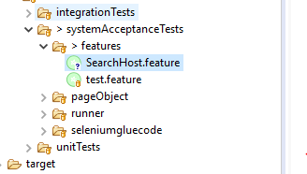
Siguiente paso es encontrar la tarea en el Product Backlog:

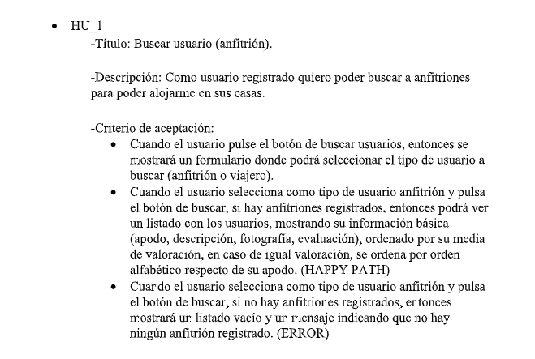
Ahora empezamos a rellenar nuestro fichero .feature con la información de la HU:
- Feature- aquí pones el título de tu HU
- La parte de descripción se copia (Ctrl + C) desde el PB y después se pega (Ctrl + V) en el propio feature.
- Scenario- aquí se escribe el título de un criterio de aceptación.
- Given(Cuando) – si hay pasos que se deben hacer antes de la misma prueba
Ej: Navegar en una página concreta, entrar en cuenta(logIn) y similares.
- When(SI)- pones los pasas que se deben hacer
Ej: si se pincha un botón, si se escribe algo en un campo
- And – es otra palabra reservada en el lenguaje Gherkin que representa la acción de la fila anterior. Si en la fila anterior tenemos When entonces And pasa a ser un When y de este modo se consiguen dos When consecutivos.
- Then(entonces)- el resultado obtenido del When
Ej: entonces se muestra un mensaje indicando…, entonces el usuario podrá ver un listado…

La siguiente imagen representa la información mencionada.
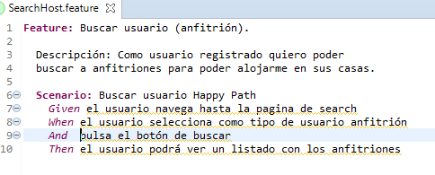
Ya hemos terminado con el primer paso de nuestras pruebas.
Steps(GlueCode):
En este paso vamos a mapear lo que hemos escrito en el paso anterior con el código de Selenium WebDrive.
Primero empezamos creando una clase en el paquete seleniumgluecode.
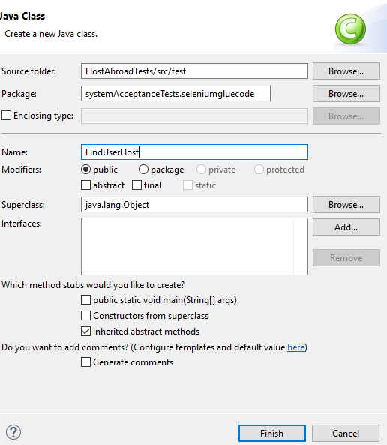
Después para no escribir las anotaciones del mapeo vamos a arrancar la clase TestRunner en el paquete runner. Esta clase se arranca como un JUnit test normal. El JUnit nos indicara que la prueba ha fallado, pero en la consola podemos ver el código de mapeo.
Para arrancar estas pruebas se necesita el otro proyecto(HostAbroad) ya en funcionamiento.

Este código debe ser algo similar a:
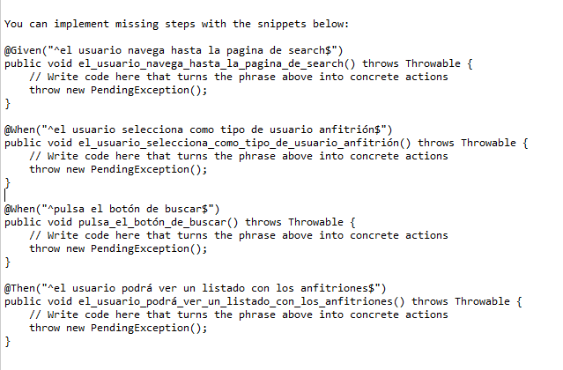

Copiamos este código y lo pegamos en la clase de gluecode que ya hemos creado.
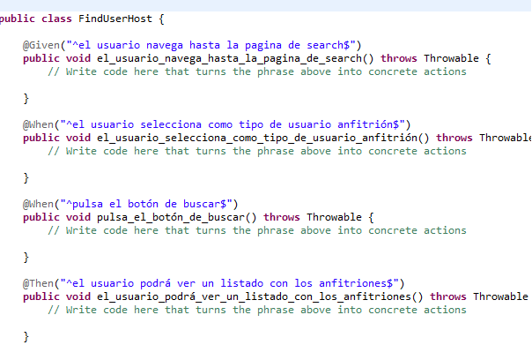
Como se puede ver ya estamos preparados para añadir el comportamiento de nuestras pruebas.
Para esto pasamos al siguiente paso.
PageObject:
En este paso vamos a crear la clase que representará nuestra página en concreto.
Creamos una nueva clase en el paquete pageObject. Esta clase debe heredar la clase PageObject.
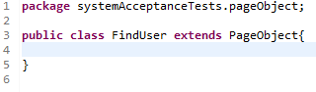
Ahora pasamos de nuevo al paso anterior. En la clase que hemos creado para el mapeo ponemos un atributo que es la clase de PageOnject que hemos creado.
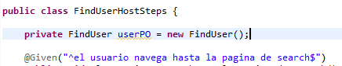
De este modo ya hemos creado el flujo de ejecución. Tenemos la conexión entre Selenum(Page Objects) Steps(el código de mapeo) Gherkin(Cucumber).
Ahora tenemos que añadir el comportamiento de cada paso. Por esto entramos en la clase de Steps y en la primera anotación @Given llamamos un método de nuestro PO que nos va a navegar hasta la página de search (este paso puede variar dependiendo de la prueba que se hace).
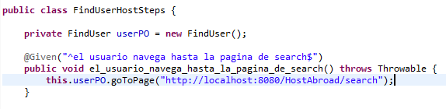
Ahora podemos probar lo que hemos hecho. Por esto arrancamos el TestRunner del paquete runner como JUnit (de la misma manera como antes). Y podemos ver que se abre el navegador Chrome en la página que hemos indicado.
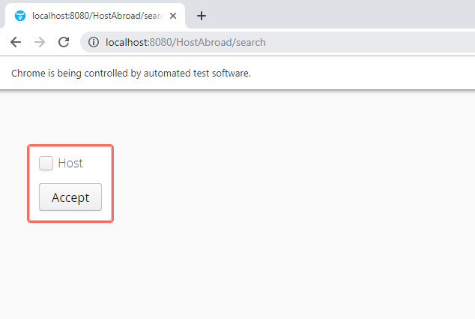
Ahora pasamos al @When y en este método llamaos otro método de nuestro PageObject.
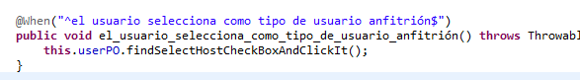
Creamos este método en el PO:
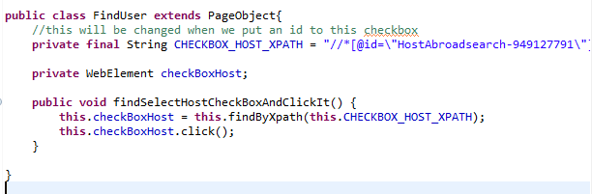
Aquí tenemos una constante CHECKBOX_HOST_XPATH (el nombre del constante contiene el tipo de este componente-botón, label y el tipo de localizador que hemos cogido- Xpath, Css Selector, id, class…) su utilidad es que con el podemos localizar la dirección concreta de nuestro elemento en el árbol de DOM (en nuestra página). Esto se puede conseguir de dos maneras:
- Se abra un navegador como Chrome botón derecha inspect(Ctrl + shift + I) y se busca el elemento concreto. Cuando se encuentra botón derecha copycopy XPath
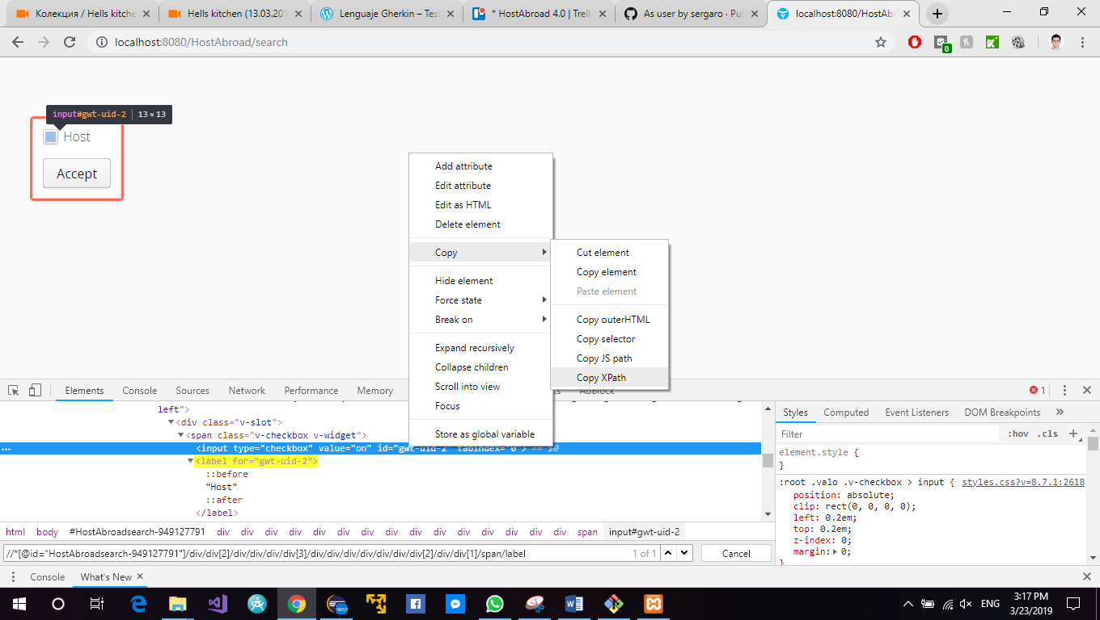
- En el momento de desarrollo se pone un id y se escribe este id en esta constante.

Tenemos otro atributo checkBoxHost de tipo WebElement. Este atributo es el nuestro componente y podemos usarlo para hacer todas las cosas que queremos con el (clicar, escribir en él y otras funcionalidades).

En el método de findSelectHostCheckBoxAndClickIt buscamos este elemento llamando el método find y después lo clicamos.

Estos pasos de crear un método, localizar el elemento, después encontrar el elemento, hacer la acción se repiten hasta que se rellenan todos los pasos en la clase Steps.

En el final tienes que tener algo similar a:

En el .future:
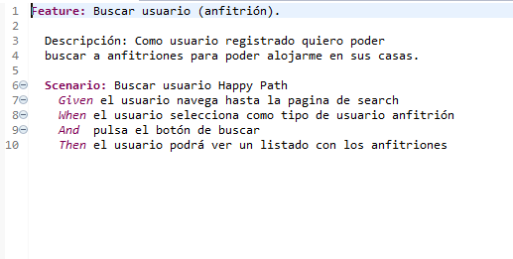
En la clase de Steps:

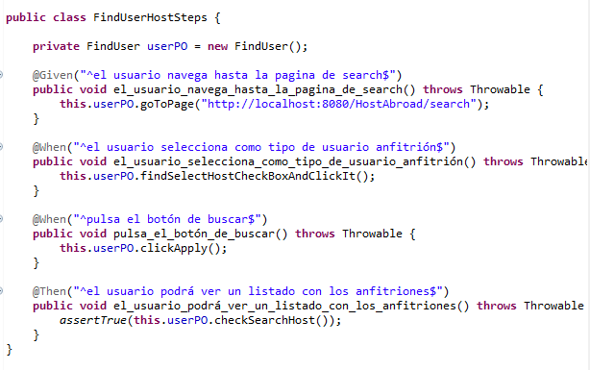

Y en el Page Object:
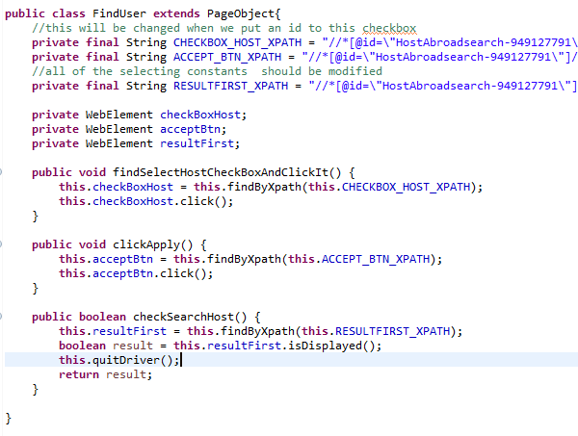

El último paso que hacemos es probar todo. Por esto arrancamos el TestRunner.
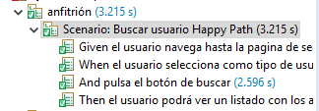
Todo está en verde y ya hemos terminado con la primera prueba de nuestro HU. Si hay más pruebas de aceptación en el PB, entonces tienes que repetir y hacer todo desde el principio para cada una.

Este documento es vivo y si hay algo que no está bien escrito o explicado, reescríbelo o pregunta a Gasan.

